必须掌握的90个新名词

中共中央政治局8月31日召开会议，研究中国共产党第十八届中央委员会第七次全体会议和中国共产党第十九次全国代表大会筹备工作。中共中央总书记习近平主持会议。
会议决定，中国共产党第十八届中央委员会第七次全体会议于2017年10月11日在北京召开。中共中央政治局将向党的十八届七中全会建议，中国共产党第十九次全国代表大会于2017年10月18日在北京召开。
随着十九大的日益临近，各级党组织都在积极开展迎接十九大的各项准备工作，小编特意为您梳理了党的十八大以来党中央治国理政的90个新名词，这将对我们更好地理解党的理论、路线、方针、政策具有重要意义。让我们一起来学习吧。
1。[中国梦]
中国梦，正式提出于2012年11月29日。实现中华民族伟大复兴，就是中华民族近代以来最伟大梦想。
2。[“两个一百年”奋斗目标]
在中国共产党成立一百年时全面建成小康社会，在新中国成立一百年时建成富强民主文明和谐的社会主义现代化国家。
3。[“五位一体”总布局]
经济建设、政治建设、文化建设、社会建设、生态文明建设。中国梦的实施手段是政治、经济、文化、社会、生态文明五位一体建设。
4。[“四个全面”战略布局]
全面建成小康社会、全面深化改革、全面依法治国、全面从严治党。
5。[五大发展理念]
创新、协调、绿色、开放、共享。
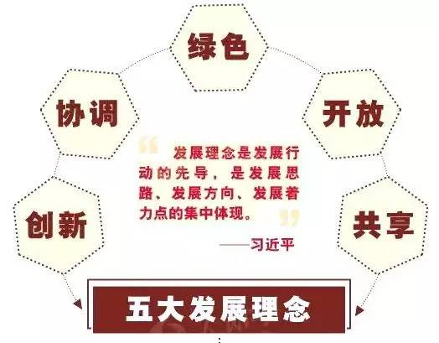
6。[四个意识]
政治意识、大局意识、核心意识、看齐意识。
7。[“五大思维”能力]
战略思维、创新思维、辩证思维、法治思维、底线思维。
8。[四个自信]
道路自信、理论自信、制度自信、文化自信。
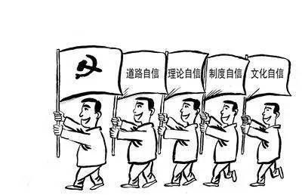
9。[四大考验]
执政考验、改革开放考验、市场经济考验、外部环境考验。
10。[四大危险]
精神懈怠的危险、能力不足的危险、脱离群众的危险、消极腐败的危险。
11。[三严三实]
既严以修身、严以用权、严以律己，又谋事要实、创业要实、做人要实。
12。[监督执纪“四种形态”]
即开展批评和自我批评、约谈函询，让“红红脸、出出汗”成为常态；党纪轻处分、组织调整成为违纪处理的大多数；党纪重处分、重大职务调整的成为少数；严重违纪涉嫌违法立案审查的成为极少数。
13。[三个维护]
维护党中央权威、维护核心、维护和贯彻军委主席负责制。
14。[两学一做]
学党章党规、学系列讲话，做合格党员。
15。[四个合格]
政治合格、执行纪律合格、品德合格、发挥作用合格。
16。[三个确保]
确保党的组织充分履行职能、发挥核心作用，确保党员领导干部忠诚干净担当、发挥表率作用，确保广大党员党性坚强、发挥先锋模范作用。
17。[四讲四有]
讲政治、有信念，讲规矩、有纪律，讲道德、有品行，讲奉献、有作为。
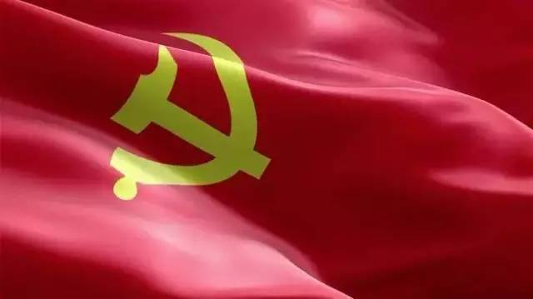
18。[四个自我]
自我净化、自我完善、自我革新、自我提高。
19。[八项规定]
改进调查研究、精简会议活动、精简文件简报、规范出访活动、改进警卫工作、改进新闻报道、严格文稿发表、厉行勤俭节约。
20。[供给侧结构性改革]
就是从提高供给质量出发，用改革的办法推进结构调整，矫正要素配置扭曲，扩大有效供给，提高供给结构对需求变化的适应性和灵活性，提高全要素生产率，更好满足广大人民群众的需要，促进经济社会持续健康发展。
21。[新常态]
新常态：“新”就是“有异于旧质”；“常态”就是固有的状态。新常态就是不同以往的、相对稳定的状态。
22。[党风廉政建设“两个责任”]
党委主体责任和纪委监督责任。
23。[党风廉政建设“一岗双责”]
通俗地说，就是“一个岗位，两种责任”，每位干部既要干事，还不能出事，一手抓发展，一手抓廉政，“两手抓、两手都要硬”。
24。[一案双查]
在查办违纪违法案件的同时，一并调查发案单位党委主体责任、纪委监督责任是否落实到位，做到有错必究、有责必问。
25。[专项巡视]
以问题为导向，形式更为灵活，哪里问题多、哪个部门问题多，就往哪投入更多力量，以便发挥巡视和监督的最大效力。
26。[好干部“五条标准”]
信念坚定、为民服务、勤政务实、敢于担当、清正廉洁。
27。[心中“四有”]
心中有党、心中有民、心中有责、心中有戒。

28。[党内政治生活“四性”]
政治性、时代性、原则性、战斗性。
29。[双创]
指大众创业、万众创新。
30。[“两个倍增”]
一个就是国内生产总值的倍增，一个就是城乡居民收入的倍增。
31。[“两个同步”]
一个就是城乡居民收入水平要和经济增长同步，另一个就是劳动者报酬要和生产率提高同步。
32。[雄安新区]
位属中国河北省，地处北京、天津、保定腹地，规划范围涵盖河北省雄县、容城、安新等3个小县及周边部分区域。2017年4月1日 ，中共中央、国务院决定在此设立的国家级新区。
33。[京津冀协同发展]
京津冀协同发展，核心是京津冀三地作为一个整体协同发展，要以疏解非首都核心功能、解决北京“大城市病”为基本出发点，调整优化城市布局和空间结构，构建现代化交通网络系统，扩大环境容量生态空间，推进产业升级转移，推动公共服务共建共享，加快市场一体化进程，打造现代化新型首都圈。
34。[长江经济带发展]
2016年9月，《长江经济带发展规划纲要》正式印发，确立了长江经济带“一轴、两翼、三极、多点”的发展新格局： “一轴”是以长江黄金水道为依托，发挥上海、武汉、重庆的核心作用，“两翼”分别指沪瑞和沪蓉南北两大运输通道，“三极”指的是长江三角洲、长江中游和成渝三个城市群，“多点”是指发挥三大城市群以外地级城市的支撑作用 。
35。[东北振兴“十三五”规划]
为了推动东北经济脱困向好，实现新一轮振兴，由国家发展和改革委员会制定的新时期东北地区等老工业基地振兴的规划，自2016年11月7日发布之日起实行。
36。[一带一路]
一带一路是“丝绸之路经济带”和“21世纪海上丝绸之路”的简称。
37。[丝绸之路经济带]
丝绸之路经济带，是中国与西亚各国之间形成的一个在经济合作区域，大致在古丝绸之路范围之上。包括西北陕西、甘肃、青海、宁夏、新疆等五省区，西南重庆、四川、云南、广西等四省市区。
38。[21世纪海上丝绸之路]
中国着眼于与东盟建立战略伙伴十周年这一新的历史起点，为进一步深化中国与东盟的合作，提出“21世纪海上丝绸之路”的战略构想。
39。[人类命运共同体]
指在追求本国利益时兼顾他国合理关切，在谋求本国发展中促进各国共同发展。
40。[“三共”原则]
“一带一路”建设是系统性工程，要坚持共商、共建、共享原则。
41。[五通]
政策沟通、民心相通、设施联通、贸易畅通、资金融通。
42。[数字丝绸之路]
在数字经济、人工智能、纳米技术、量子计算机等前沿领域合作，推动大数据、云计算、智慧城市建设，连接成21世纪的数字丝绸之路。
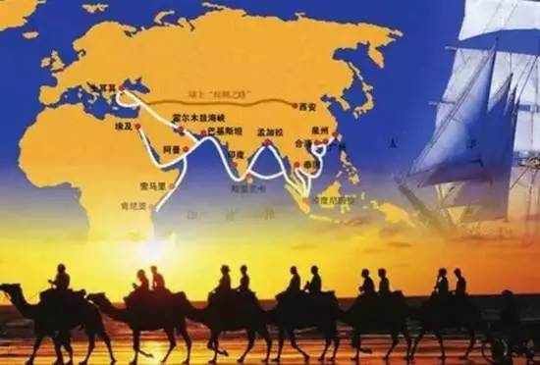
43。[丝路精神]
丝路精神即丝绸之路精神的简称，即“团结互信、平等互利、包容互鉴、合作共赢，不同种族、不同信仰、不同文化背景的国家可以共享和平，共同发展”的丝路精神。
44。[16+1合作]
“16+1合作”即中国-中东欧国家领导人会议，指中国和中东欧16国共同绘制的一份中期规划。
45。[四个没有变]
中国经济发展长期向好的基本面没有变，经济韧性好、潜力足、回旋余地大的基本特征没有变，经济持续增长的良好支撑基础和条件没有变，经济结构调整优化的前进态势没有变。
46。[两免一补]
指免杂费、免书本费、补助寄宿生生活费。
47。[“三去一降一补”]
即去产能、去库存、去杠杆、降成本、补短板。
48。[“双随机、一公开”]
即在监管过程中随机抽取检查对象，随机选派执法检查人员，抽查情况及查处结果及时向社会公开。
49。[三权分置]
指形成所有权、承包权、经营权三权分置、经营权流转的格局。
50。[互联网+政务服务]
2016年政府工作报告用词。报告原文：大力推进“互联网+政务服务”，实现部门间数据共享，让居民和企业少跑腿、好办事、不添堵。简除烦苛，禁察非法，使人民群众有更平等的机会和更大的创造空间。
51。[放管服]
指简政放权、放管结合、优化服务的简称。
52。[全域旅游]
指在一定区域内，以旅游业为优势产业，实现区域资源有机整合、产业融合发展、社会共建共享，以旅游业带动和促进经济社会协调发展的一种新的区域协调发展理念和模式。
53。[海绵城市]
指通过控制雨水径流，恢复原始的水文生态特征，使其地标径流尽可能达到开发前的自然状态，从而实现恢复水生态、改善水环境、涵养水资源、提高水安全、复兴水文化的城市建设目标。
54。[数字家庭]
指以计算机技术和网络技术为基础，各种家电通过不同的互连方式进行通信及数据交换，实现家用电器之间的“互联互通”，使人们足不出户就可以更加方便快捷地获取信息，从而极大提高人类居住的舒适性和娱乐性。
55。[深港通]
指深港股票市场交易互联互通机制的简称。
56。[“万企帮万村”行动]
力争用3到5年时间，动员全国1万家以上民营企业参与，帮助1万个以上贫困村加快脱贫进程，为促进非公有制经济健康发展和非公有制经济人士健康成长，打好扶贫攻坚战、全面建成小康社会贡献力量。
57。[压倒性态势]
2016年12月28日，中共中央政治局召开会议，听取中央纪律检查委员会2016年工作汇报，研究部署2017年党风廉政建设和反腐败工作。相比2016年年初“反腐败斗争压倒性态势正在形成”的判断，此次政治局会议作出新判断，“反腐败斗争压倒性态势已经形成”。
58。[老虎苍蝇一起打]
习近平指出，要坚持“老虎”、“苍蝇”一起打，既坚决查处领导干部违纪违法案件，又切实解决发生在群众身边的不正之风和腐败问题。
59。[“四不两直”]
国家安全生产监督管理总局2014年9月建立并实施的一项安全生产暗查暗访制度，也是一种工作方法，即：不发通知、不打招呼、不听汇报、不用陪同接待、直奔基层、直插现场。
60。[领导干部“四讲”]
讲修养、讲道德、讲诚信、讲廉耻。
61。[天网追逃]
天网行动是中央反腐败协调小组部署开展的针对外逃腐败分子的重要行动，综合运用警务、检务、外交、金融等手段，集中时间、集中力量“抓捕一批腐败分子，清理一批违规证照，打击一批地下钱庄，追缴一批涉案资产，劝返一批外逃人员”。
62。[北京反腐败宣言]
北京反腐败宣言，是2014年APEC部长级会议上通过的一项反腐败合作宣言，并成立APEC反腐执法合作网络，旨在与亚太各国加大追逃追赃等合作，携手打击跨境腐败行为。
63。[关键少数]
指领导干部。
64。[打铁还需自身硬]
习近平总书记在与中外记者见面时说，“打铁还需自身硬”，发人深省，讲的是官员自身素质的极端重要性。
65。[钉钉子精神]
干事业好比钉钉子。一个单位、一个地区面貌的改变，并非一朝一夕之功，而需要沿着正确的目标久久为功、持之以恒。
66。[“猎狐”]
猎狐是中国公安机关缉捕在逃境外经济犯罪嫌疑人的专项行动。
67。[营改增]
是指以前缴纳营业税的应税项目改成缴纳增值税，增值税只对产品或者服务的增值部分纳税，减少了重复纳税的环节。
68。[“亲”、“清”新型政商关系]
划出了健康政商关系的界限和底线。这不仅让政商双方有规可依、有度可量，更给党员干部和企业家之间怎样打交道，指明了方向，划出了底线。
69。[红色通缉令]
它是应特定国家中心局的申请，针对需要逮捕并引渡的在逃犯作出的一种通报。具体又分为要求对逃犯进行起诉的红色通报和要求逃犯服刑的红色通报。
70。[有权不可任性]
指国家行政机关拥有职权的公务人员都要秉承“法无授权不可为、法定授权必须为”准则，做到依法行政，不能视国家法律法规于不顾而肆意妄为，否则必将受到历史的审判、法律的惩罚、良心的谴责。
71。[网络群众路线]
要求各级党政机关和领导干部要学会通过走网络群众路线，经常上网看看，了解群众所思所愿，收集好想法好建议，积极回应网民关切、解疑释惑。
72。[互联网+]
通俗的说，“互联网+”就是“互联网+各个传统行业”，但这并不是简单的两者相加，而是利用信息通信技术以及互联网平台，让互联网与传统行业进行深度融合，创造新的发展生态。
73。[网络强国战略]
网络强国战略包括网络基础设施建设、信息通信业新的发展和网络信息安全三方面。
74。[网络空间命运共同体]
指在追求本国网络空间利益时兼顾他国合理关切，在谋求本国网络空间发展中促进各国共同发展。
75。[互联网思维]
在（移动）互联网+、大数据、云计算等科技不断发展的背景下，对事物进行重新审视的思考方式。

76。[工匠精神]
指工匠对自己的产品精雕细琢，精益求精、更完美的精神理念。
77。[六个精准]
扶贫对象精准、项目安排精准、资金使用精准、措施到户精准、因村派人精准、脱贫成效精准。
78。[精准扶贫]
精准扶贫是粗放扶贫的对称，是指针对不同贫困区域环境、不同贫困农户状况，运用科学有效程序对扶贫对象实施精确识别、精确帮扶、精确管理的治贫方式。
79。[五个一批]
发展生产脱贫一批、易地扶贫搬迁脱贫一批、生态补偿脱贫一批、发展教育脱贫一批、社会保障兜底一批。
80。[双引擎]
一是打造新引擎，推动大众创业万众创新；二是改造传统引擎，重点是扩大公共产品和公共服务供给，补齐“短板”，助力中国经济长期保持中高速增长，迈向中高端水平。
81。[共享经济]
共享经济，一般是指以获得一定报酬为主要目的，基于陌生人且存在物品使用权暂时转移的一种新的经济模式。

82。[证照分离]
指只要到工商部门领取一个营业执照，就可以从事一般性的生产经营活动，如果需要从事需要许可的生产经营活动，再到相关审批部门 办理许可手续。
83。[同线同标同质]
指同一生产线、按相同的标准生产，使内外销产品达到同样的质量水准。
84。[河长制]
指由中国各级党政主要负责人担任“河长”，负责辖区内河流的污染治理。
85。[“三军”战略思想]
政治建军、改革强军、依法治军。

86。[“五大战区”]
东部战区、南部战区、西部战区、北部战区、中部战区。
87。[解放军“五大军种”]
陆军、海军、空军、火箭军、战略支援部队。
88。[新古田会议]
2014年10月30日全军政治工作会议在福建省上杭县古田镇召开，被称为“新古田会议”。
89。[关于中央领导核心的准确表述]
以习近平同志为核心的党中央。
90。[四风]
指形式主义、官僚主义、享乐主义和奢靡之风。

